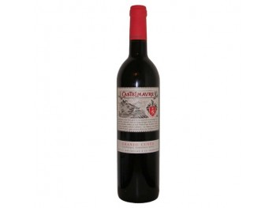

**Castelmaure - La Grande Cuvée**

AOP CORBIERE

Ce vin est brillant, une robe intense, aux reflets violacés, un nez friand, de petits fruits noirs agrémentés d’une touche grillée et torréfié. Bouche puissante, ample et dense à la fois. La longueur est au rendez vous. Délicieux jeune, il serait judicieux de le mettre en cave pour 5 ans au moins.

Pour la technique…

* **Couleur :** rouge
* **Millésime : -**
* **Cépages :** grenache noir de 20 ans 45%, syrah de 20 ans 45%, carignan de 40 ans 10%
* **Sol :** ½ schistes, ½ calcaires
* **Vinification :** grenache noir, syrah et carignan égrappés, pressurage pneumatique et fin de fermentation à 25°.
* **Traitements :** 2 soutirages, élevage en cuve puis en barriques bordelaises de 220 litres pendant 10 à 12 mois, collage et filtration légers.
* **Conservation :** Vin déjà élevé, peut se consommer en l’état ou supporter un vieillissement de 7 à 10 ans.
* **Température et alliance :** 16° - sans décantation  -  magret de canard grillé, côte de bœuf ou bécasse flambée.